"创业有我 ‘就’在吉林”吉林省2021届职业院校
毕业生留省就业专场网络视频招聘会学生参会指南
- 激活账号与登录
- 学生就业小程序入口
- 扫描下图慧就业平台学生就业小程序二维码，扫码后在学校列表中选择所在学校，进入本校学校就业小程序（以慧就业测试大学为例）
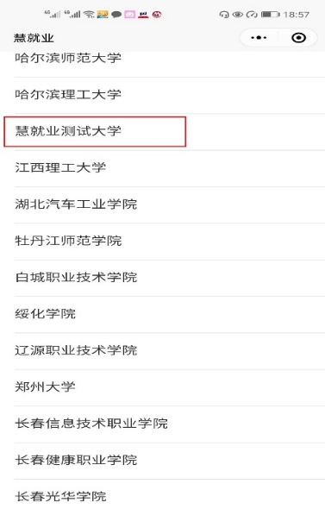
- 激活账号与登录
- 进入所在学校就业小程序后，点击下方“立即登录”（已经登录没有“立即登录”按钮），进入登录页面。
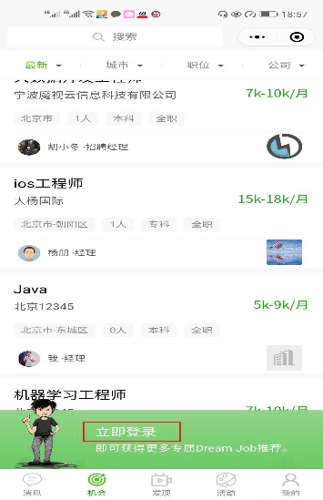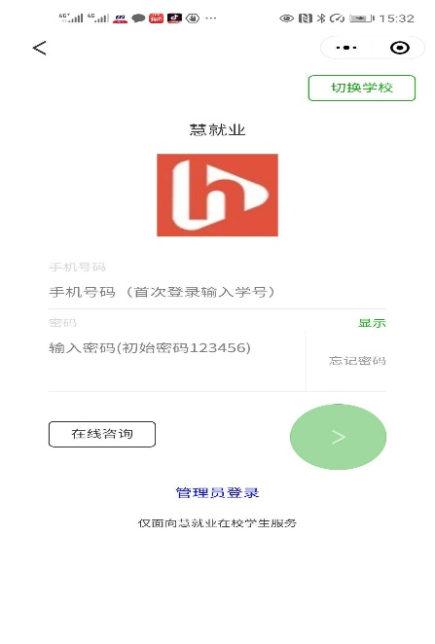
- 首次登录使用学号激活账号，初始密码为123456，登录后绑定手机号并设置新密码，设置完成后使用手机号和新密码重新登录。
- 如扫码后出现的不是所在学校小程序，说明您可能关注过其他学校小程序，请在微信登录页面点击右上角“切换学校”，在列表中选择本校，进入本校学生就业小程序。

- 完善简历
学生在小程序激活账号并登录后，可以在小程序编辑文字、录制上传视频简历，也可以在PC端编辑完善文字简历。
- 小程序简历编辑
点击“学生登录”，输入手机号（用户名）和密码，进入“我的”，点击“我的简历”编辑或完善文字简历，点击视频简历，制作或上传视频简历。
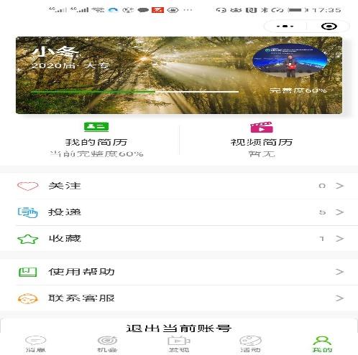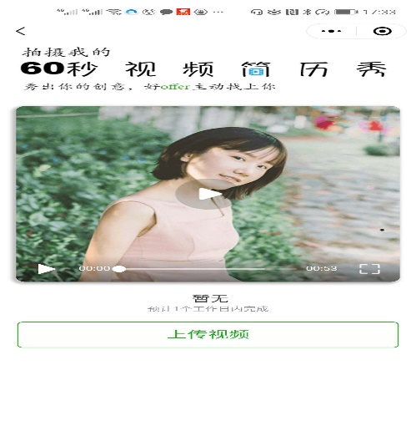
- PC端编辑文字简历
PC端简历编辑请登录https://www.hjiuye.com/page/personalResume/login，登录后进入“简历管理”，编辑文字简历。
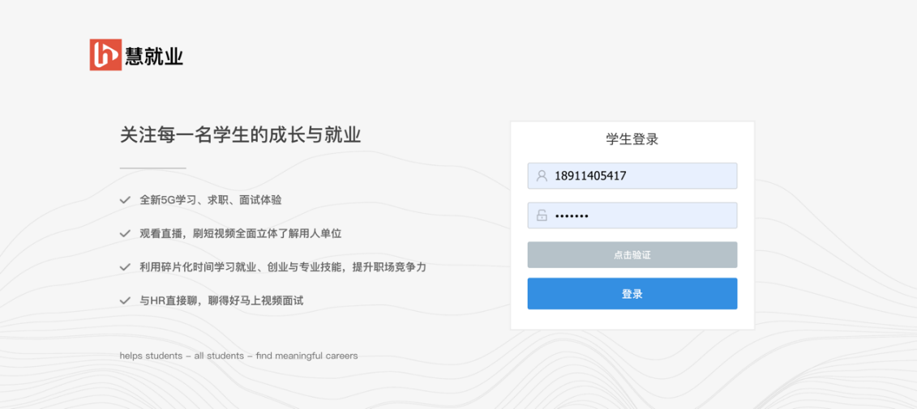
- 网络视频双选会在线报名与参会
- 报名参会
- 登录状态下，进入本校小程序“活动-双选会”频道，点击双选会上方本场双选会banner进入双选会详情，点击“进入网络会场”报名或入场参会（双选会未开始点击“进入网络会场”即完成报名，双选会开始后点击“进入网络会场”入场参会），双选会期间请保持在线状态，接受HR发起的视频面试邀请并经常关注“沟通”频道，查看企业HR留言信息。
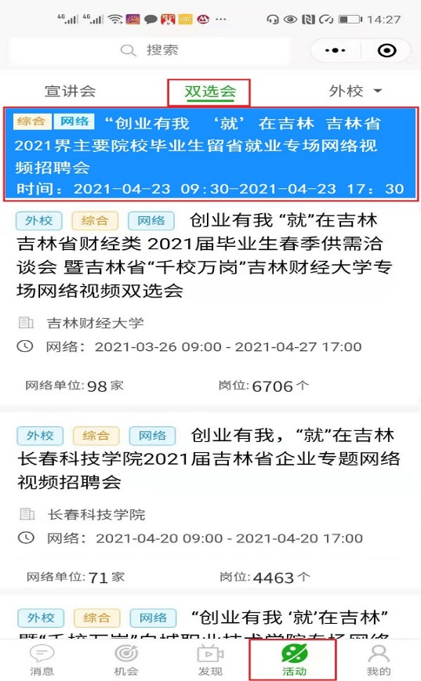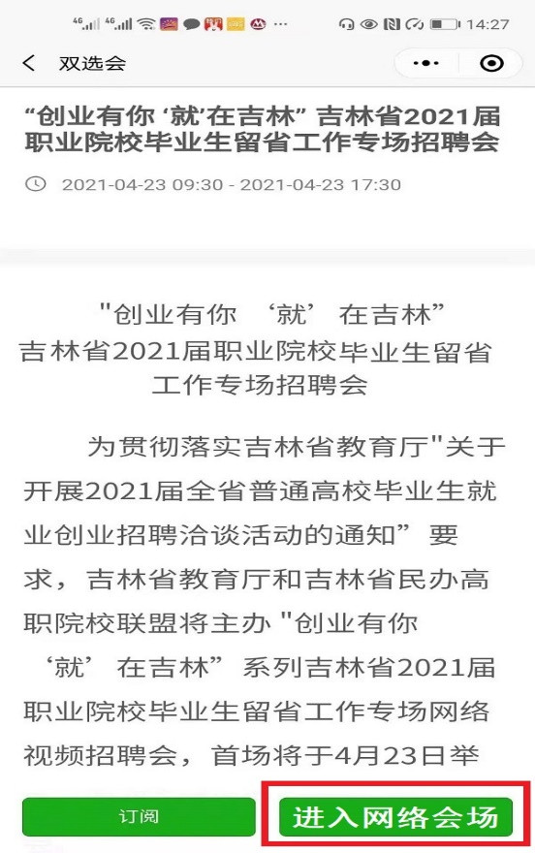

- 查看企业和职位
进入会场请进入单位大厅查找企业，进入职位大厅搜索职位。
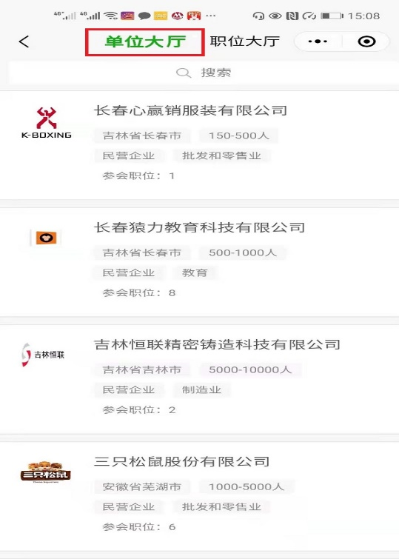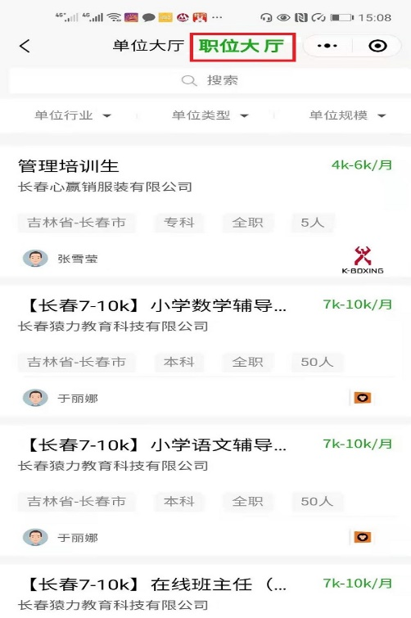
- 投递、分享与沟通
进入职位详情后，如果感兴趣可以点击“投递简历”主动投递简历，点击“沟通面试”,与该单位参会HR直接沟通面试，也可以收藏或将该职位分享给专业对口的同学。进入沟通页面，首先进入沟通列表，可以看到您主动联系的用人单位HR，也可以看到HR发送给您的信息和投递邀请，请及时回复。
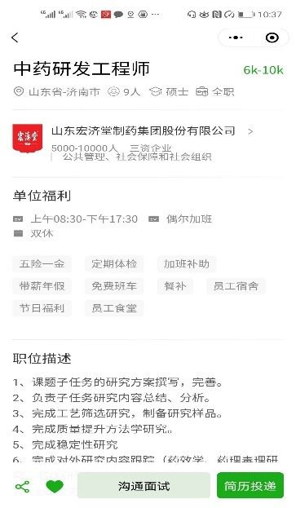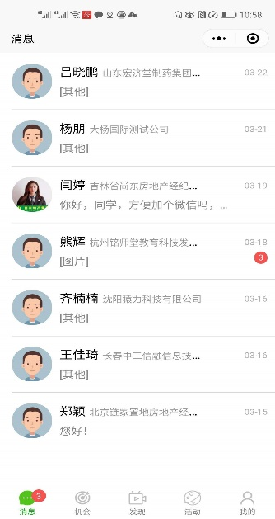
- 视频面试与投递邀请
视频面试：视频面试由企业端发起，如果您与HR沟通的好，可以发送文字，邀请HR发起视频面试。请不用退出小程序，以免错过HR发起的视频面试邀请。收到面试邀请后，点击“接受”，即可进入视频页面，参会期间摄像头和麦克风请保持开启状态。
邀请投递：如HR在会场看到学生简历并对学生感兴趣，可以将适合的职位发给学生，学生感兴趣可以在沟通页面点击该职位并投递简历。
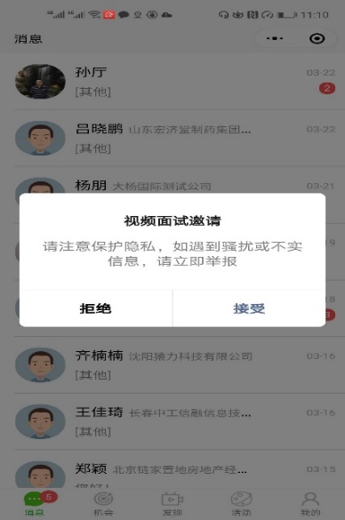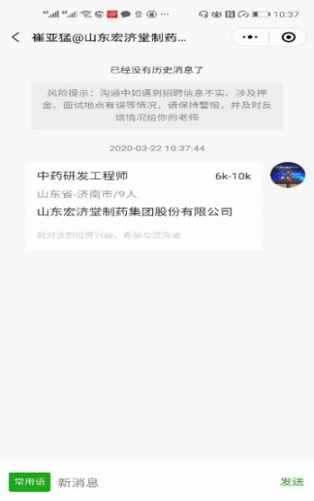
- 学生参会注意事项
- 视频面试请注意着装，选择光线和环境较好的场地进行。
- 本次双选会所有参会企业不允许向学生收取任何费用，如有企业以培训等理由收取学生费用，请立即与学校就业办老师或辅导员联系或点击“我的-在线咨询”向平台举报。
- 请与HR通过平台IM进行沟通，不要添加微信，避免个人信息泄露。
- 技术支持
使用过程中遇到问题，请进入小程序，在未登录状态下点击“在线咨询”或在登录状态下进入“我的-联系客服”留言或直接与客服沟通。

